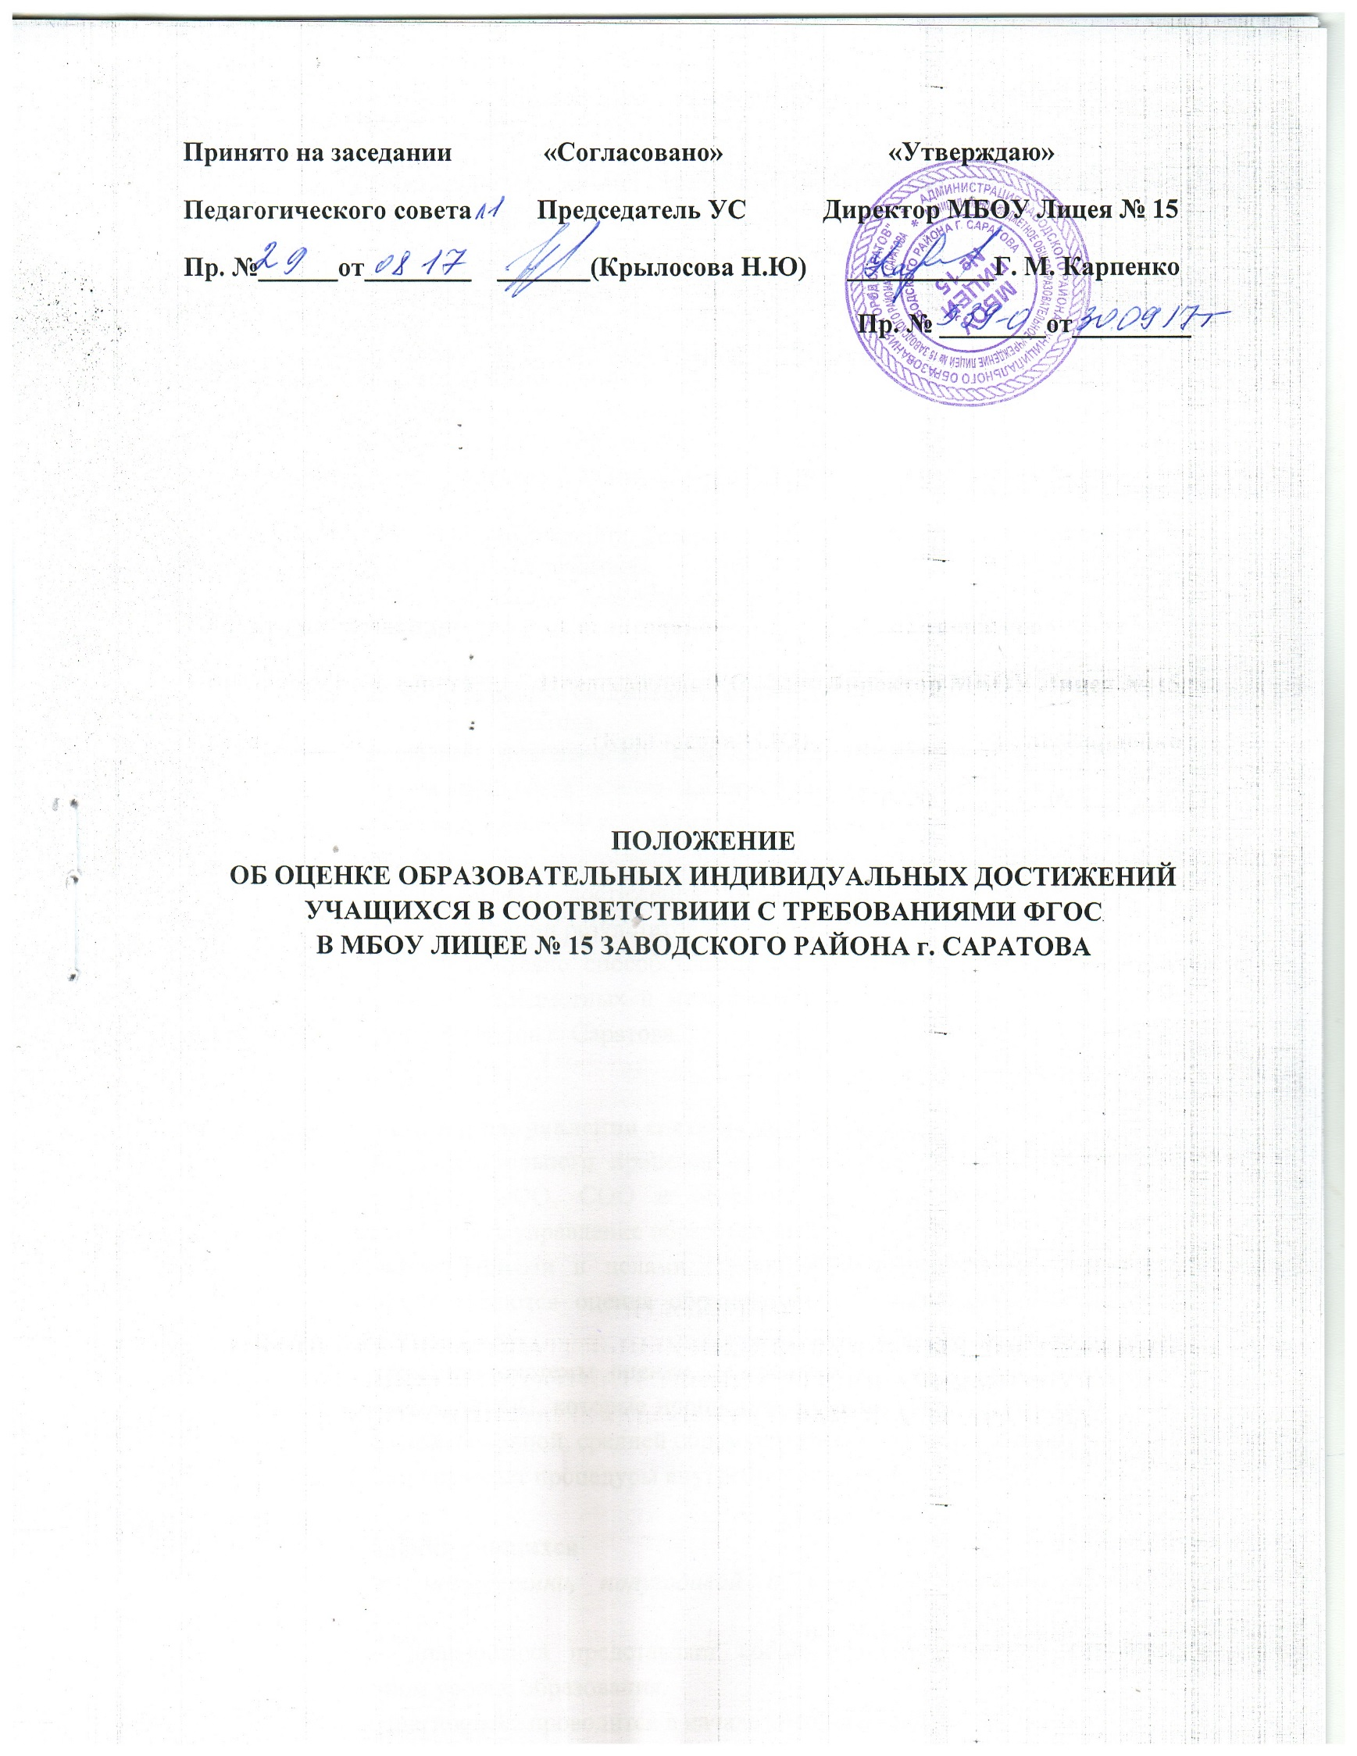
1. Общие положения.
1.1. Настоящее Положение об оценке образовательных индивидуальных достижений учащихся в соответствии ФГОС в муниципальном бюджетном общеобразовательном учреждении Лицее № 15 Заводского района г. Саратова (далее Положение) разработано в соответствии с:
- Федеральным законом Российской Федерации от 29.12.2012г. № 273-ФЗ «Об образовании в Российской Федерации»,
- приказом Министерства образования и науки Российской Федерации от 06.10.2009г. № 373 «Об утверждении и введении в действие федерального государственного образовательного стандарта начального общего образования»,
- приказом Министерства образования и науки Российской Федерации от 17.12.2010г. № 1897 «Об утверждении федерального государственного образовательного стандарта основного общего образования,
- приказом Министерства образования и науки Российской Федерации от 17.05.20012г. № 413 «Об утверждении федерального государственного образовательного стандарта среднего общего образования»
- Уставом муниципального бюджетного общеобразовательного учреждения Лицея № 15 Заводского района г. Саратова.
1.2. Данное Положение предполагает комплексный подход к оценке результатов образования, позволяющий вести оценку достижений учащихся всех трех направлений результатов образования: личностных, предметных, метапредметных.
1.3. Данное Положение предусматривает уровневый подход к содержанию оценки и инструментария для оценки достижения планируемых результатов, а также к представлению и интерпретации результатов измерения.
1.4.Данное Положение призвано способствовать поддержанию единства всей системы оценивания личностных, предметных и метапредметных достижений учащихся МБОУ Лицея № 15 Заводского района г. Саратова.

2. Основные функции и направления системы оценивания
2.1. Ориентация образовательного процесса на достижение планируемых результатов освоения ФГОС НОО, ООО, СОО и обеспечение эффективной обратной связи, позволяющей осуществлять управление образовательным процессом.
2.2.Основными направлениями и целями оценочной деятельности в соответствии с требованиями ФГОС являются оценка образовательных индивидуальных достижений учащихся.
2.3. Основным объектом системы оценки, ее содержательной и критериальной базой выступают требования ФГОС, которые прописаны в планируемых результатах освоения учащимися начальной, основной, средней образовательных программ лицея.
2.4.Система оценки включает процедуры внутренней и внешней оценки.

3. Внутренняя оценка учащихся
3.1. Стартовая диагностика, полугодовой и итоговый мониторинг качества образования
3.1.1. Стартовая диагностика представляет собой процедуру оценки готовности к обучению на данном уровне образования.
3.1.2. Стартовая диагностика проводится в начале учебного года.
3.1.3. Полугодовой мониторинг качества образования проводится по итогам первого полугодия и представляет собой процедуру оценки уровня освоения образовательных программ НОО, ООО, СОО учащимися по изученному материалу в первом полугодии учебного года.
3.1.4. Итоговый мониторинг качества образования проводится по итогам года и представляет собой процедуру оценки уровня освоения образовательных программ НОО, ООО, СОО учащимися по изученному материалу за учебный год.
3.1.4. В октябре, декабре, апреле текущего учебного года администрацией лицея составляется график входных, полугодовых и итоговых контрольных работ, которые проводятся учителями с целью оценки образовательных индивидуальных достижений учащихся. Отчет по результатам стартовой диагностики, полугодовых и годовых контрольных работ сдается председателям предметных методических объединений, а затем заместителю директора по учебно-воспитательной работе. Обсуждение итогов мониторинга качества образования проводится на заседаниях предметных методических объединениях, на совещании при директоре.
3.2. Текущая оценка учащихся
3.2.1. Текущая оценка представляет собой процедуру оценки индивидуального продвижения в освоении программы учебного предмета.
3.2.2. Объектом текущей оценки являются тематические планируемые результаты учащегося, этапы освоения которых зафиксированы в рабочих программах по предмету.
3.2.3. В текущей оценке используется весь арсенал форм и методов проверки (устные и письменные опросы, практические работы, творческие работы, индивидуальные и групповые формы, само- и взаимооценка, рефлексия, листы продвижения и др.) с учетом особенностей учебного предмета и особенностей контрольно-оценочной деятельности учителя.
3.2.4. Письменные самостоятельные, контрольные и другие виды работ учащихся оцениваются по 5-балльной шкале.
3.3. Портфолио как инструмент динамики образовательных достижений
3.3.1.Портфолио – процедура оценки динамики учебной и творческой активности учащегося, направленности, широты и избирательности его интересов, выраженности проявлений творческой инициативы, а также уровня достижений, демонстрируемых данным учащимся.
3.3.2. Основные цель ведения портфолио – собрать, систематизировать и зафиксировать результаты учебной, творческой, социальной, коммуникативной деятельности учащегося, проследить его индивидуальный прогресс, достигнутый в процессе получения образования, оценить его образовательные достижения и дополнить результаты традиционных контрольно-оценочных средств качества образования.
3.3.3. Основные задачи портфолио:
- поддерживать и поощрять высокую учебную мотивацию учащихся,
- поощрять активность и самостоятельность учащихся, расширять возможности обучения и самообучения,
- развивать навыки рефлексивной и оценочной деятельности учащихся,
- формировать умение учиться – ставить цели, планировать и организовывать собственную учебную деятельность,
- учитывать возрастные особенности развития универсальных учебных действий учащегося по уровням образования,
- закладывать дополнительные предпосылки и возможности для его успешной социализации,
- укреплять взаимодействие с семьей учащегося, повышать заинтересованность родителей(законных представителей) в результатах развития ребенка и совместной педагогической деятельности Лицея,
- активно вовлекать учащихся и их родителей в оценочную деятельность на основе проблемного анализа, рефлексии и оптимистического прогнозирования.
3.3.4. Функции портфолио:
- диагностическая: фиксирует изменения и рост показателей за определенный период времени,
- целеполагания: поддерживает образовательные цели,
- мотивационная: поощряет детей, учителей, родителей к взаимодействию в достижении положительных результатов,
- содержательная: максимально раскрывает спектр достижений и выполняемых работ.
3.3.5. Портфолио представляет собой специально организованную подборку работ, которые демонстрируют усилия, прогрессии достижений учащегося в интересующих его областях.
3.3.6. В состав портфолио включаются работы, демонстрирующие динамику развития личности учащегося: становление устойчивых познавательных интересов учащихся, в том числе в различных учебных предметах, формирование способности к целеполаганию, самостоятельной постановке новых учебных задач и проектированию собственной учебной деятельности.
3.3.7. Отбор работ для портфолио ведется самим учащимся совместно с классным руководителем и при участии семьи. Включение каких-либо материалов в портфолио без согласия учащегося не допускается.

4. Основные цели, задачи и принципы функционирования системы внешней оценки качества образования
4.1. Основные функции системы оценки качества образования:
- - определение соответствия результатов деятельности лицея региональному стандарту качества образования и удовлетворение социальных ожиданий родителей, учащихся от деятельности лицея;
- - информационное обеспечение управленческих решений;
- - прогнозирование возможных направлений развития лицея;
- - обеспечение гласности, открытости, доступности информации о деятельности лицея.
4.2. Целью системы внешней оценки качества образования является получение объективной информации о реализуемом качестве образования.
4.3. Система внешней оценки качества образования основывается на следующих принципах:
- - открытости, определяющей необходимость принятия всеми участниками цели и процедуры системы внешней оценки качества образования;
- - обратной связи, регламентирующей обеспечение доступности результатов системы внешней оценки качества образования ее участников;
- - доступности, определяющей необходимость создания организационных и педагогических условий, участия всех заявленных субъектов системы внешней оценки качества образования.

5. Организация внешней оценки качества образования
5.1. Объектами системы внешней оценки качества образования являются учебные и внеучебные достижения учащихся, профессиональная компетентность педагогов и администрации, образовательная среда лицея.
5.2. Результаты внешней оценки качества образования лицея доводятся до сведения родителей 2 раза в год на родительских собраниях (май, ноябрь). Ответственным за доступность информации является заместитель директора по учебно-воспитательной работе.
5.3. Основными измерительными процедурами, входящими в систему внешней оценки качества образования, являются:
- - качество результатов обучения и воспитания;
- - эффективность использования современных образовательных технологий, в том числе информационно-коммуникационных, в образовательном процессе;
- - обеспечение доступности качественного образования;
- - отсутствие отрицательной динамики состояния здоровья учащихся и обеспечение безопасности;
- - позитивное отношение родителей, выпускников и местного сообщества к лицею;
- - обеспечение условий безопасности;
- - участие в муниципальных, региональных и федеральных фестивалях, конкурсах, смотрах и т. п.;
- - создание условий для внеурочной деятельности учащихся и организации дополнительного образования;
- - иные психолого-педагогические исследования, проводимые по инициативе субъектов образовательного процесса.

6. Особенности оценки личностных результатов
6.1. Оценка личностных результатов – это оценка достижения учащимися в ходе их личностного развития планируемых результатов в ходе всех компонентов образовательного процесса, включая внеурочную деятельность, реализуемую образовательными организациями и семьей.
6.2. Основные объекты оценки личностных результатов:
- сформированность основ гражданской идентичности личности;
- готовность к переходу к самообразованию на основе учебно-познавательной мотивации, в том числе готовность к выбору направления профильного образования;
- сформированность социальных компетенций, включая ценностно-смысловые установки и моральные нормы, опыт социальных и межличностных отношений, правосознание.
6.3. В соответствии с требованиями ФГОС достижения учащимися личностных результатов не выносится на итоговую оценку, а является предметом оценки эффективности воспитательно-образовательной деятельности лицея. Оценка личностных результатов осуществляется в ходе внешних неперсонифицированных мониторинговых исследований на основе централизованно разработанного инструментария.
6.4. В текущем образовательном процессе возможна ограниченная оценка сформированности отдельных личностных результатов:
- соблюдение норм и правил поведения, принятых в лицее;
- участие в общественной жизни и общественно полезном труде;
- прилежание и ответственность за результаты обучения;
- готовность и способность делать осознанный выбор своей образовательной траектории, в том числе выбор направления профильного образования;
- ценностно-смысловых установках учащихся, формируемых средствами различных предметов в рамках системы общего образования.
6.5.Оценка этих достижений должна проводится в форме, не представляющей угрозы личности, психологической безопасности учащихся и может использоваться исключительно в целях личностного развития, учащегося.
6.6.Отслеживание личностных результатов учащихся организуется администрацией лицея и осуществляется классным руководителем в течение года, сведения обобщаются в конце учебного года и представляются в виде характеристики.
6.7. Любое использование данных, полученных в ходе мониторинговых исследований возможно только в соответствии с Федеральным законом от 17.07.2006г. № 152-ФЗ «О персональных данных».

7. Особенности оценки метапредметных результатов
7.1. Основным объектом и предметом оценки метапредметных результатов являются:
- способность и готовность к освоению систематических знаний, их самостоятельному пополнению, переносу и интеграции;
- способность работать с информацией;
- способность к сотрудничеству и коммуникации;
- способность к решению личностно и социально значимых проблем и воплощению найденных решений в практику;
- способность и готовность к использованию ИКТ в целях обучения и развития;
- способность к самоорганизации, саморегуляции и рефлексии.
7.2. Оценка достижений метапредметных результатов осуществляется администрацией лицея в ходе внутришкольного мониторинга.
7.3. Формы оценки метапредметных результатов:
- читательской грамотности – письменная работа на межпредметной основе;
- ИКТ-компетенции- практическая работа в сочетании с письменной (компьютеризированной) частью;
- сформированности регулятивных, коммуникативных и познавательных учебных действий – наблюдение за ходом выполнения групповых и индивидуальных учебных исследований и проектов.
7.4. Каждый из перечисленных видов диагностик проводится с периодичностью не менее, чем один раз в два года.
7.5. Основной процедурой оценки достижений метапредметных результатов учащегося является защита индивидуального проекта.

8. Особенности оценки предметных результатов
8.1. Оценка предметных результатов представляет собой оценку достижения учащимся планируемых результатов по отдельным предметам.
8.2. Формирование этих результатов обеспечивается преподаванием каждого учебного предмета.
8.3.Основным предметом оценки в соответствии с требованиями ФГОС является способность к решению учебно-познавательных и учебно-практических задач, основанных на изучаемом учебном материале, с использованием способов действий, релевантных содержанию учебных предметов, в том числе – метапредметных (познавательных, регулятивных, коммуникативных действий).
8.4. Оценка предметных результатов ведется каждым учителем в ходе процедур текущее, тематической, промежуточной и итоговой оценки, а также администрацией лицея в ходе внутришкольного мониторинга.

Приложение № 1
Структура и содержание портфолио учащегося
Портфолио учащегося состоит из трех разделов: титульный лист, основные разделы и приложения
Наименование раздела | Что должен содержать раздел
1. Титульный лист
 | Основная информация: Ф.И. О, учащегося, наименование Лицея, класс, Ф. И. О. классного руководителя, период, за который представлены документы и материалы.
2. Основная часть
Учебная деятельность | Сведения об итогах успеваемости, результаты тестирования, графики скорости чтения.
Дополнительное образование | Сведения о занятости в учреждениях дополнительного образования и их результаты.
Достижения:  -в олимпиадах,  -спортивные,  -творческие | Отражение результатов участия:  -в предметных олимпиадах, интеллектуальных и творческих конкурсах, проектах различного уровня;  - в мероприятиях и конкурсах, проводимых учреждениями дополнительного образования, культурно-образовательными фондами и т.д.,  - в конкурсах и мероприятиях, организованных муниципальными и региональными органами управления,  -в спортивных соревнованиях
Общешкольная жизнь | Формы творческой активности: участие в выпусках лицейской газеты, лицейской самодеятельности, органах лицейского самоуправления, советах музеев, клубов.
3. Приложение
-Документы, подтверждающие участие учащегося в предметных олимпиадах, научно практических конференциях, конкурсах, проектах,
- грамоты, похвальные листы за высокие учебные достижения
-свидетельства о прохождении профессиональной курсовой подготовки,
-документы, подтверждающие участие в органах лицейского самоуправления, культурно-досуговых мероприятий,
- грамоты за участие в спортивных соревнованиях
Портфолио может содержать документацию, самостоятельно разработанную учащимися.

Приложение № 2
Критерии оценки портфолио учащихся
№ | критерии | Показатели (оценка в баллах) |  |  |  |  |  |  |  | итого
1. Учебная деятельность
1.1 | средний балл по всем учебным предметам | от 2,5 до 3,4 |  |  |  | От 3,5 до 4,4 |  |  | От 4,5 до 5
 |  | 3 |  |  |  | 10 |  |  | 20
1.2. | наличие Похвального листа по окончании года | 5
Сумма баллов по показателю
2. Дополнительное образование
2.1 | занятия в специализированных образовательных организациях дополнительного образования | 1 балл (при наличии соответствующей справки или документа об окончании обучения)
2.2 | систематические занятия в кружках, объединениях, творческих студиях на базе лицея | 1 балл (при наличии соответствующей справки или документа об окончании обучения)
2.3. | прохождение сертифицированных предметных курсов, курсов профориентационной направленности | 1 балл (при наличии соответствующей справки или документа об окончании обучения)
Сумма баллов по показателю
3. Достижения в олимпиадах, конкурсах
3.1 | Участие в предметных олимпиадах, интеллектуальных конкурсах  -победитель | школа | город | регион |  |  | всерос-  сийский |  | междуна-  родный
 |  | 4 | 6 | 8 |  |  | 10 |  | 15
 | - призер | 2 | 4 | 6 |  |  | 8 |  | 10
 | -участник | 1 | 2 | 3 |  |  | 4 |  | 5
3.2 | Победитель в дистанционных конкурсах | 1 | 2 | 3 |  |  | 4 |  | 5
Сумма баллов по показателю
4. Спортивные достижения
4.1 | Участие в спортивных мероприятиях  -победитель | школа  3 | город  4 |  | регион  6 |  |  | всероссийские  10
 | - призер | 2 | 3 |  | 4 |  |  | 8
 | -участник | 1 | 1 |  | 2 |  |  | 4
Сумма баллов по показателю
5. Творческие достижения
5.1 | Участие в творческих конкурсах, мероприятиях  -победитель | школа  3 | город  4 |  | регион  6 |  |  | всероссийские  10
 | -призер | 2 | 3 |  | 4 |  |  | 8
 | -участник | 1 | 1 |  | 2 |  |  | 4
Сумма баллов по показателю
6. Участие в общественной жизни школы
6.1 | Участие в работе органов школьного самоуправления | 5
6.2. | Участие в работе советов музеев, Комнаты Боевой славы, клубов | 5
6.3 | Участие в волонтерском, скаутском движениях | 5
Сумма баллов по показателю
Общая сумма баллов

Приложение № 3
Форма сводной ведомости оценки портфолио учащегося
Сводная итоговая ведомость
по результатам оценки портфолио учащегося
______________________________, ____________ класса

№ | Показатели | Баллы
1. | Учебная деятельность
2. | Дополнительное образование
3. | Достижения в олимпиадах, конкурсах
4. | Спортивные достижения
5. | Творческие достижения
6. | Участие в общественной жизни школы
 | ИТОГО

Настоящий итоговый документ составлен на основании оригиналов и копий официальных документов, представленных в портфолио учащихся

Дата
Директор МБОУ Лицея № 15
Заводского района г. Саратов ___________________ Г. М. Карпенко
Классный руководитель ___________________ /_____________/

